附件： 具体要求

手翻花 | 500个
双色旗 | 800面
双色扇子 | 800个
蓝色绸子 | 30*70米
手翻花4色 新料厚塑纸 红 黄 绿 蓝 专版按设计尺寸制作
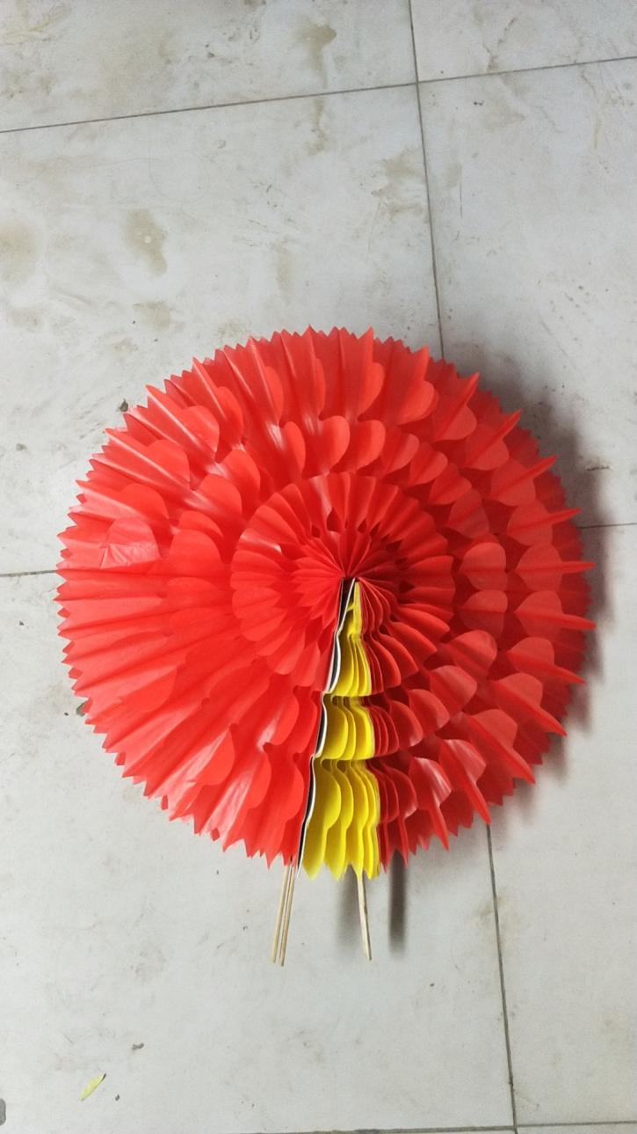
双色旗 绸布带亮光70x100mm 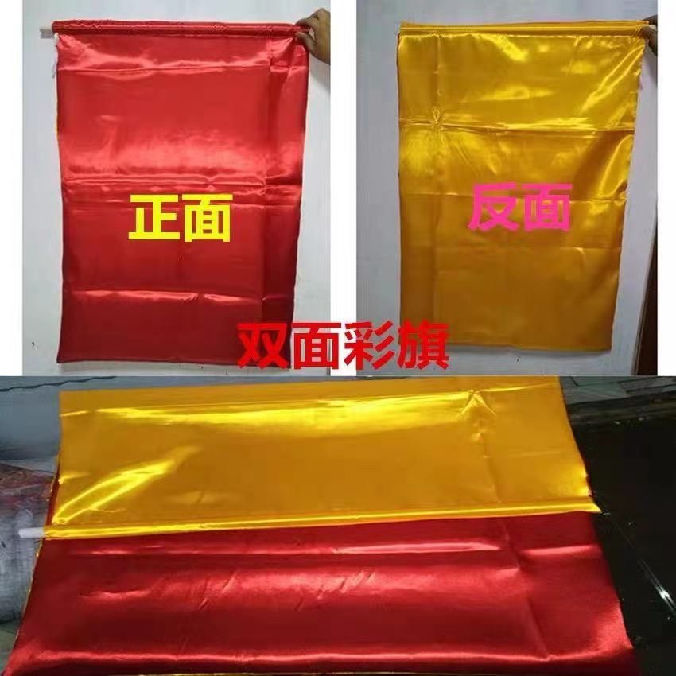
红黄色 PVC管杆按设计尺寸专版制作
双色扇子 精编纱布按设计尺寸大小制作 颜色按设计 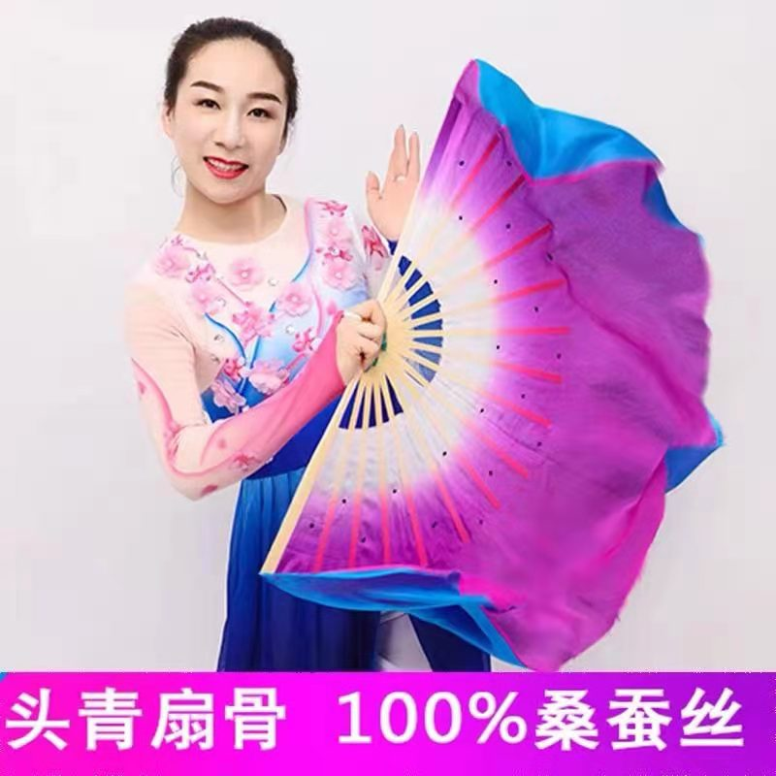
绸缎加厚按设计颜色宽窄尺寸制做撤编不开线
2.8米x35米 20条

